  
    - E-PAYMENT
  Elektronischer Zahlungsverkehr
  Kurzbeschreibung
  Der Begriff Electronic Payment (E-Payment) steht für Zahlungsmethoden, mit denen über das Internet bezahlt werden kann. E-Payment steht bedeutet übersetzt also elektronischer Zahlungsverkehr. Unter diesem Begriff verbergen sich eine Vielzahl an Zahlungsverfahren. Für Online-Shops oder Unternehmungen, welche Services über das Internet anbieten, sind solche Technologien essenziell. Eine in der Schweiz bekannte Lösung ist Twint: Es ermöglicht Überweisungen an Freunde und Händler per Smartphone. Eine bereits etwas ältere, aber weiterhin genutzte Möglichkeit zur Bezahlung im Internet ist Paypal. Bei Paypal werden die Kreditkarten-Informationen mit einer E-Mail-Adresse verknüpft und diese wird dann für die Überweisungen verwendet.
  In einigen Online-Shops und herkömmlichen Geschäften wurden auch Bitcoin als Zahlungsmittel eingeführt. Aufgrund der grossen Kursschwankungen der Währung hat sich dies bisher nicht durchsetzen können.
  
  
  
  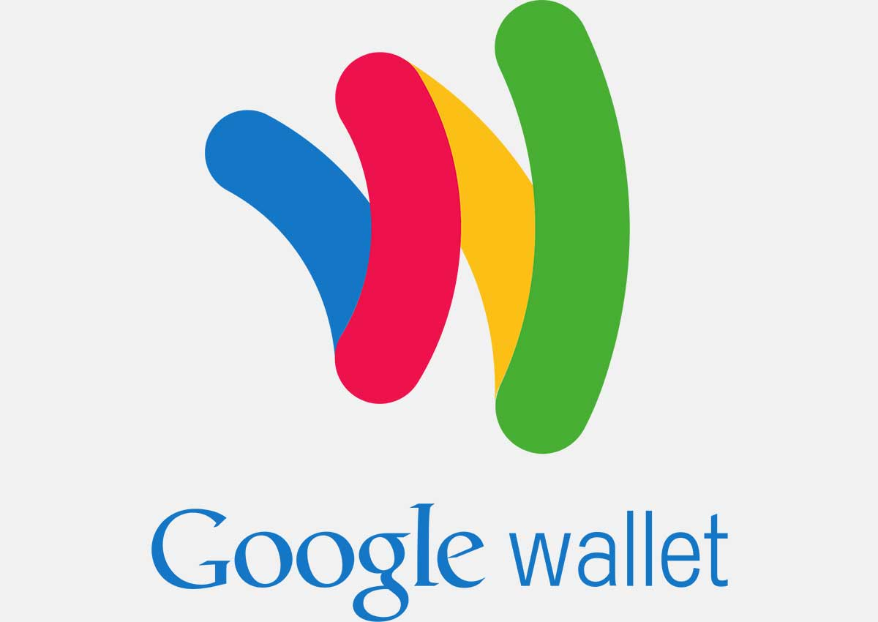
  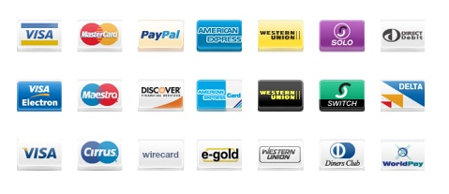
  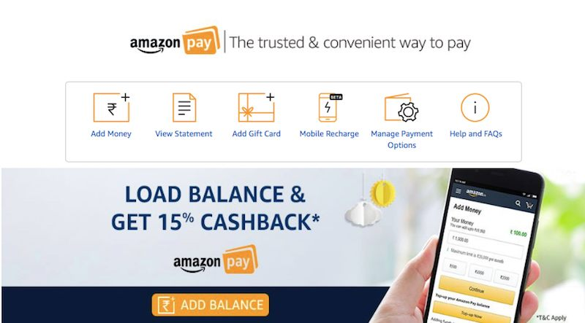
  Anwendungsfälle:
  Weblinks
  Intomarkets   | Sage  
  Microtech   | Twint  

